Консультация для родителей

«Зимние игры

с малышом на прогулке»

Прогулка — это источник новых впечатлений и радостных эмоций. Если продумать игры на прогулке с малышом заранее, то после нее он будет чувствовать себя бодрым и веселым, узнает много нового, а мама разделит радость игры со своим ребенком. Хорошо, если ребенок зимой находится и играет на свежем воздухе до четырех-пяти часов в день. Нужно постепенно приучать малыша выходить на улицу в любую погоду, даже при температуре воздуха -10 градусов Цельсия. Однако продолжительность прогулки в таком случае сокращается до 40–60 минут. Все зависит от самочувствия ребенка, степени его закаленности, подвижности, от того, как он переносит мороз, ветер, влажность воздуха.
Зимние игр для детей с участием родителей

«С кочки на кочку»
Игра заключается в следующем — мама чертит на снегу круги диаметром 30–40 сантиметров. Расстояние между кругами — 40–50 сантиметров. Малыш выступает в роли лягушонка. Ему надо прыгать с кочки на кочку (то есть из круга в круг), стараясь побыстрее перебраться с первой кочки на последнюю. Отталкиваться надо обязательно обеими ногами: присесть, согнув ноги в коленях, затем прыжок.
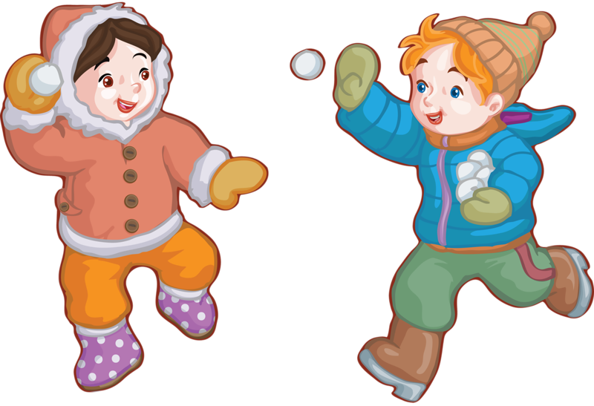
«Меткий стрелок»
Вместе с малышом мама делает куличики из снега, выстраивает их в ряд, помещает друг на друга. Мама учит малыша лепить снежки, предлагает снежком сбить нужный куличик. Мама должна показывать пример детям — вместе с ними кидать снежки и стараться попасть в цель. Следует требовать от малыша настойчивости, не разрешать сбивать куличики руками.

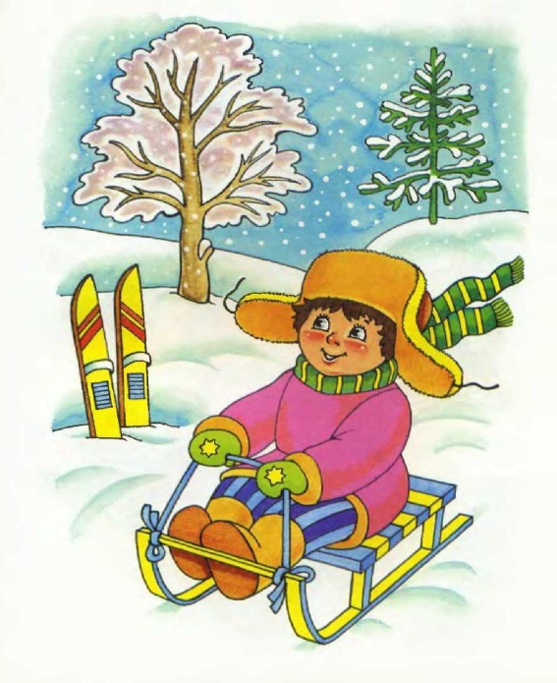
Игра «Ледяные дорожки»
Эта детская зимняя игра с участием родителей поможет ребенку научиться удерживать равновесие на льду. Ребенок идет по ледяной дорожке, передвигая ноги по льду, стараясь не упасть.

«Барьеры»
Мама лопатой собирает снег и превращает его в барьеры различной величины. Малыши быстро перебираются через все барьеры, не задев их.

«Детский хоккей»
Для этой игры понадобится детский набор для хоккея. Папа показывает малышу, как правильно держать клюшку, как бить ею по шайбе и куда надо стремиться попадать. Эта игра доступна как мальчикам, так и девочкам. Маленькие дети не могут долго играть в одно и то же. После игры, которая потребовала от ребенка затраты энергии, можно пройтись c ним по парку, отдохнуть или перевести игру в спокойное русло. Однако, это не значит, что родителям надо брать малыша за руку и медленно ходить с ним по дорожкам. Предложите ему поиграть в более спокойную игру.
«Снеговик»
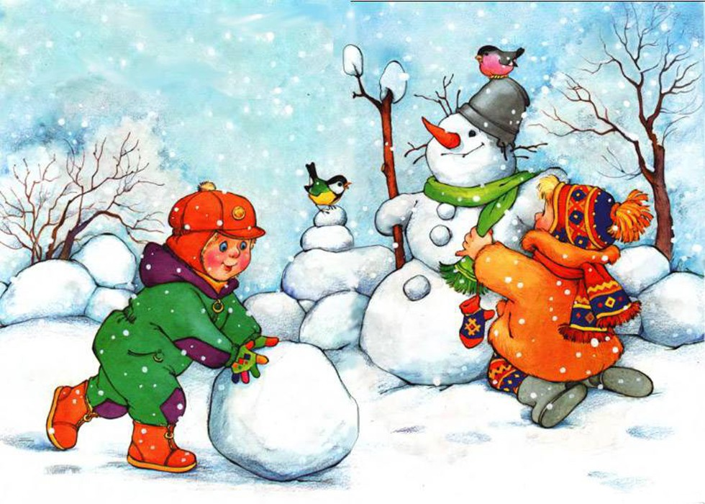
Папа лепит с малышом снеговика, дает ребенку веточки и просит ребенка сделать снеговику глаза, нос и рот. В этой игре важно не ограничиваться лепкой традиционного снеговика — ведь из снега, как и из пластилина, можно создавать самые разные и невероятные скульптурки и картины. Эта нехитрая детская игра при участии родителей познакомит ребенка с формами и размерами предметов. Можно вылепить гусеницу, черепаху, ежика с яблоками на иголках и других всевозможных зверушек с использованием шаров различного размера. Для украшения прихватите из дома старые пуговицы, орехи, горох, кругляшки морковки, фасоль и бусинки.

«Скати с горочки»
Папа сооружает небольшую, но крутую горку и делает несколько плотных снежков. Малыш должен скатить с горки все снежки по очереди, не упустить, не уронить и не раздавить ни одного.
«Следопыт»
Мама идет по чистому снегу, стараясь сделать шаги как можно меньше. Затем по этим следам отправляется ребенок. Его задача — попасть след в след. В играх и забавах ребенок может долго находиться на свежем воздухе, не уставая.
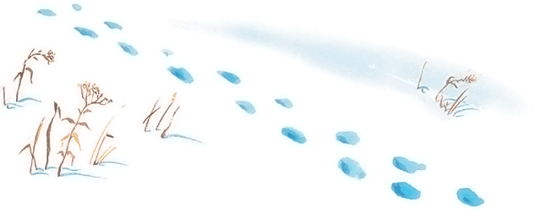
Правила детских игр:

Детская игра должна приносить радость и ребенку и взрослому. Заинтересовывайте ребенка игрой, но не заставляйте его играть. Все задания дети должны выполнять самостоятельно. Обязательно начинайте с посильных задач. Воспитывайте бережливое отношение к играм. Для самых маленьких оживляйте игру сказкой или рассказом. Создавайте в игре непринужденную обстановку. Не сдерживайте трудовую активность ребенка. Устраивайте соревнования с другими детьми и взрослыми. Увлечения детей проходят «волнами», поэтому, когда у ребенка остывает интерес к игре, «забывайте» о ней на месяц-два, а потом пусть малыш «случайно» вспомнит о ней.

Подготовила: Лебедева Анастасия Андреевна, воспитатель

